

实 验 报 告

课程名称： | 信息系统安全
学生姓名： | 郑宜静
学生学号： | 201630666516
学生专业： | 软件工程
开课学期： | 2018-2019学年下学期

软件学院
2019年4月

缓存区溢出攻击实验

一 实验目的
通过程序了解缓存区溢出等软件漏洞的基本原理等。

二 实验原理

名词解释
缓冲区是一块连续的计算机内存区域，可以是堆栈（自动变量）、堆（动态内存）、静态数据区（全局或静态）。
溢出指数据被添加到分配给该缓冲区的内存块之外。
缓冲区溢出是指当计算机向缓冲区内填充数据位数时超过了缓冲区本身的容量，溢出的数据覆盖在合法数据上。危害：1、程序崩溃，导致拒绝服务；2、跳转并且执行一段恶意代码。
缓冲区溢出攻击是指通过往程序的缓冲区写超出其长度的内容，造成缓冲区的溢出，从而破坏程序的堆栈，使程序转而执行其它指令，以达到攻击的目的。
目的在于扰乱具有某些特权运行的程序的功能，这样可以使得攻击者取得程序的控制权，如果该程序具有足够的权限，那么整个主机就被控制了。

预备知识——函数调用时的栈空间变化[1]
寄存器 [2]
- EAX：累加(Accumulator)寄存器，常用于函数返回值
- ESP：堆栈(Stack)指针寄存器，指向堆栈顶部
- EBP：基址指针寄存器，指向当前堆栈底部，访问函数中的参数或局部变量，都是通过EBP加上偏移量来获得。
- EIP：指令寄存器，指向下一条指令的地址

按照冯·诺依曼存储程序原理，程序代码是作为二进制数据存储在内存的，同样程序的数据也在内存中，因此直接从内存的二进制形式上是无法区分哪些是数据哪些是代码的，这也为缓冲区溢出攻击提供了可能。

以 main 函数调用 fun 函数为例
- 代码：
int fun(int a, int b)
{
int c = a + b;
return c;
}

int main()
{
int num1 = 10;
int num2 = 20;

fun(num1, num2);
return 0;
}
- fun函数调用前
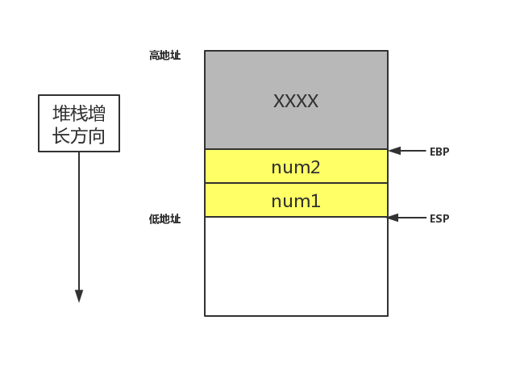
- main函数调用fun函数时，首先将传入的参数压到栈中
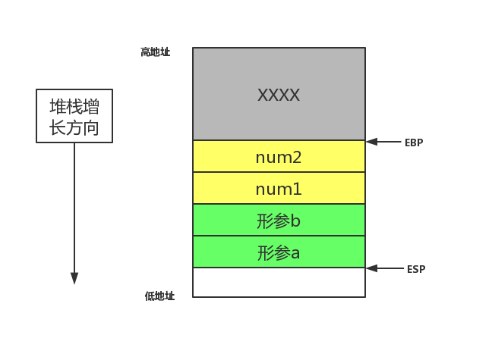
- 接着保存被调用函数返回后要执行指令的地址。也就是保存到当前ESP所指向的栈空间中
- 保存当前函数的栈底到ESP所指向内存中去
- 提升栈底，此时 ESP 和EBP都指向相同地址
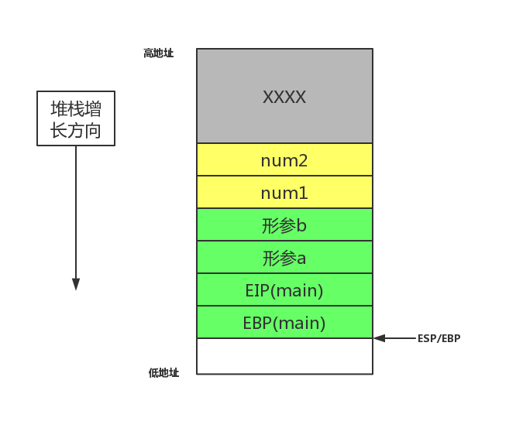
- 为局部变量分配空间
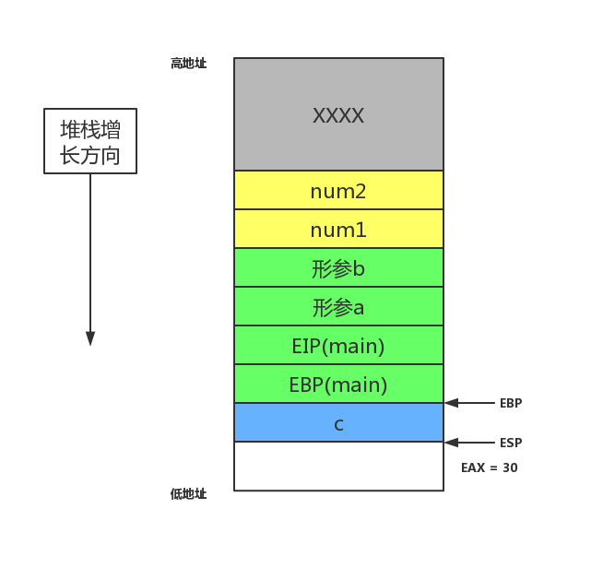
- 函数退出栈：此时ESP和EBP指向相同地址，当前地址内存中存放的是前一个函数的EBP地址
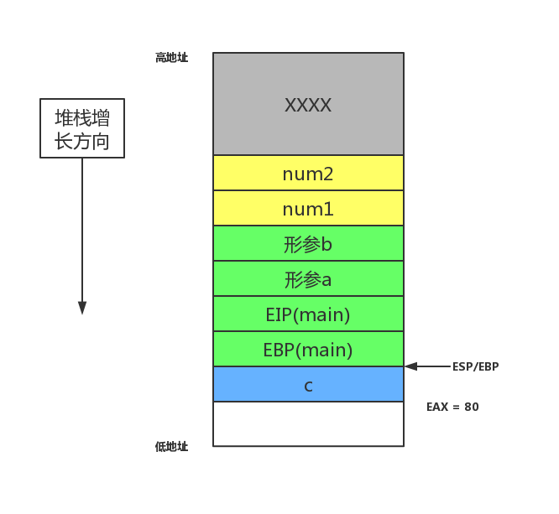
- 恢复原来EBP的数值
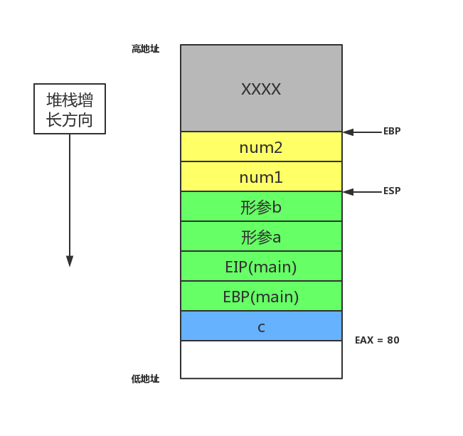
- 由于栈是低地址方向增长的，因此局部数组buffer的指针在缓冲区的下方。当把data的数据拷贝到buffer内时，超过缓冲区区域的高地址部分数据会“淹没”原本的其他栈帧数据。[3]
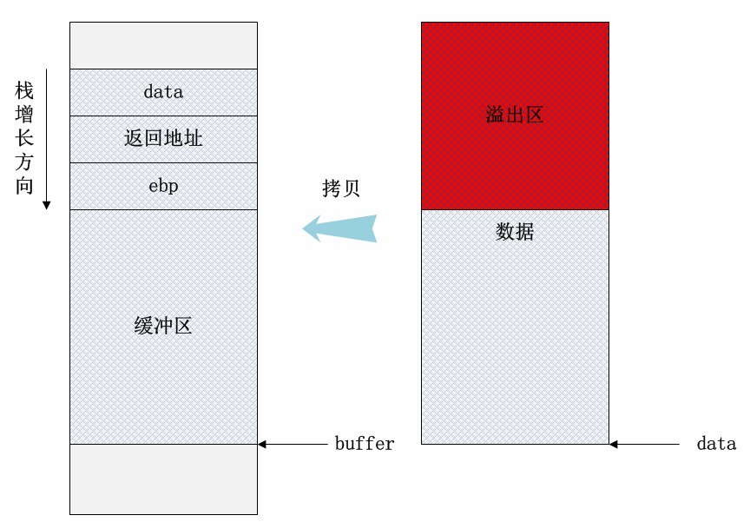

三 实验代码
#include <stdio.h>
#include<string.h>

void overflow(const char* input)
{
char buf[8];
printf("Virtual address of 'buf' = Ox%p\n", buf);
strcpy(buf,input);
}

void fun()
{
printf("Function 'fun' has been called without an explicitly invocation.\n");
printf("Buffer Overflow attack succeeded!\n");
// your other codes, e.g. deleting files
// what happens when return?
}

int main(int argc, char* argv[])
{
printf("Virtual address of 'overflow' = Ox%p\n",overflow);
printf("Virtual address of 'fun' = Ox%p\n",fun);
//char input[]="AAAAAAAA";//good input, ASCII code of 'A' is 41
char input[]="AAAAAAAAAAAAAAAAAAAA\x77\x14\x40\x00";//bad input
overflow(input);
return 0;
}

四 实验过程和分析
查看fun函数的入口地址
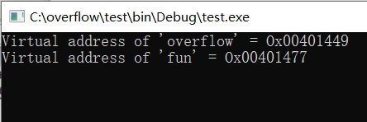

查看汇编语言对应的逻辑地址，发现返回地址为0x40151b
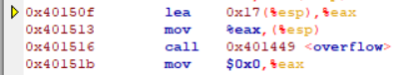

buf地址为0x61fed8，找到0x40151b所在的位置，为buf后第21-24位
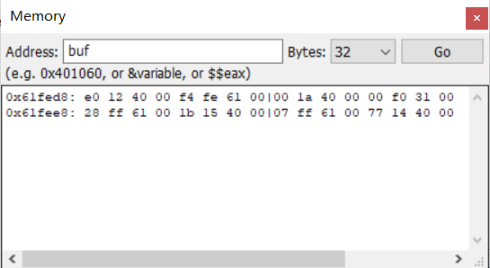

于是改写input的相应位以覆盖返回地址

编译运行结果
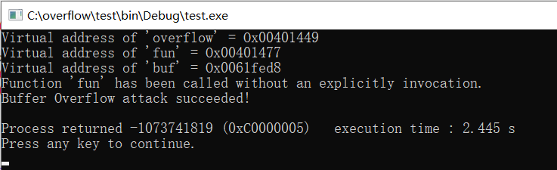

由于fun函数执行之后退出栈时找不到正确的EBP和EIP指针(把main函数中的变量当成指针)，程序无法正常执行
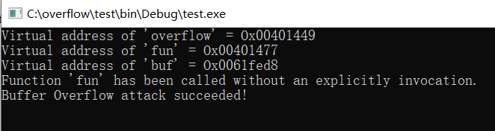
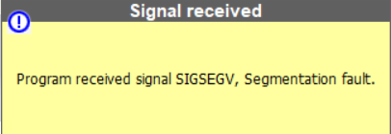
段错误是指一个程序访问的内存超出了系统所给这个程序的内存空间，CPU产生相应的异常保护。

五 目前编译器等对缓冲区溢出攻击的防护原理与方法[4]

/GS（缓冲区安全检查）
- 原理：在堆栈上插入一个安全cookie，以测试堆栈上的返回地址是否被修改过。如果一旦发现安全cookie的值被改动，那么就会转入异常处理，终止程序运行，防止恶意代码被远程执行。安全cookie为4个字节，在堆栈上的位置如下：
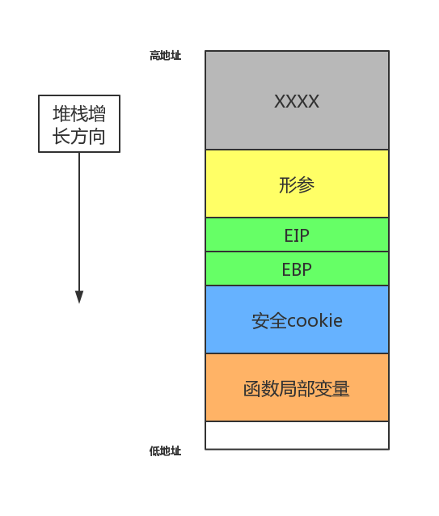
- 进入函数时：多增加两条指令将GSTest1!__security_cookie的值放入堆栈的安全cookie的指定位置。
- 退出函数时：也增加两条指令。首先将堆栈上的安全cookie的值放入ecx，然后调用__security_check_cookie函数来检查其值是否被修改过。如果一旦发现安全cookie的值被改动，那么就会转入异常处理，终止程序运行。这样，即使存在缓存溢出的错误，GS选项也能阻止恶意代码通过覆盖函数的返回地址这种攻击方式。
- __security_check_cookie函数的逻辑：如果堆栈上的安全cookie的值和GSTest1!__security_cookie的值一致的话，那么函数正常退出。否则，就会执行错误处理程序：跳往GSTest1!report_failure。之后，会运行__security_error_handler。如果应用程序没有特别设定__security_error_handler，那么缺省的错误处理就会弹出以下提示框并终止程序。
- 局限：并没有消除了程序的缓存溢出安全漏洞，而是试图在特定情况下，降低安全漏洞的危害程度。例如，即使GS编译选项可以防止恶意代码被远程执行，但是程序也会异常终止。如果该程序是一个重要的服务器进程，这就会是一个典型的DOS（Deny of Service）攻击。再例如，有若干方法可以绕过GS选项的保护。

/DYNAMICBASE（使用地址空间布局随机化功能）
原理：当一个应用程序或动态链接库，如kernel32.dll，被加载时，如果其选择了被ASLR保护，那么系统就会将其加载的基址随机设定。这样，攻击者就无法事先预知动态库，如kernel32.dll的基址，也就无法事先确定特定函数，如VirtualProtect，的入口地址了。ASLR是系统一级的特性。系统动态库，如kernel32.dll，加载地址，是在系统每次启动的时候被随机设定的。

[1] https://blog.csdn.net/xi_niuniu/article/details/44978207
[2] https://blog.csdn.net/suhuaiqiang_janlay/article/details/45223865
[3] http://www.cnblogs.com/fanzhidongyzby/p/3250405.html
[4] http://www.uml.org.cn/safe/201212174.asp#2

